SEZNAM POPOLDANSKIH AKTIVNOSTI ZA OPB
TOREK, 5. 5. 2020
- Sprostitev | Poslušanje glasbe in petje
- Čas za nalogo | Dokončaš in dopolniš, kar ti manjka.
- Miselna igra | Reševanje križanke

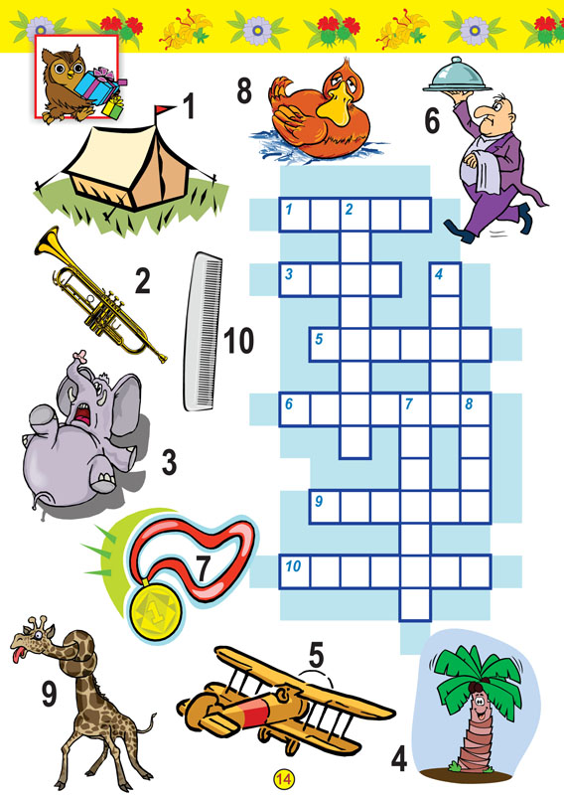
VIR: internet

